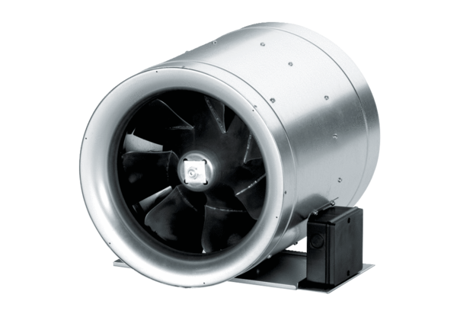Ventilateur diagonal EDR 56Unité de conditionnement : 1 pièceGamme: C
Numéro de référence : 0080.0663Fabricant : MAICO

